Схема размещения рекламных конструкций
по улице Новосибирской в Октябрьском и Железнодорожном районах города Красноярска

Масштаб 1:5000
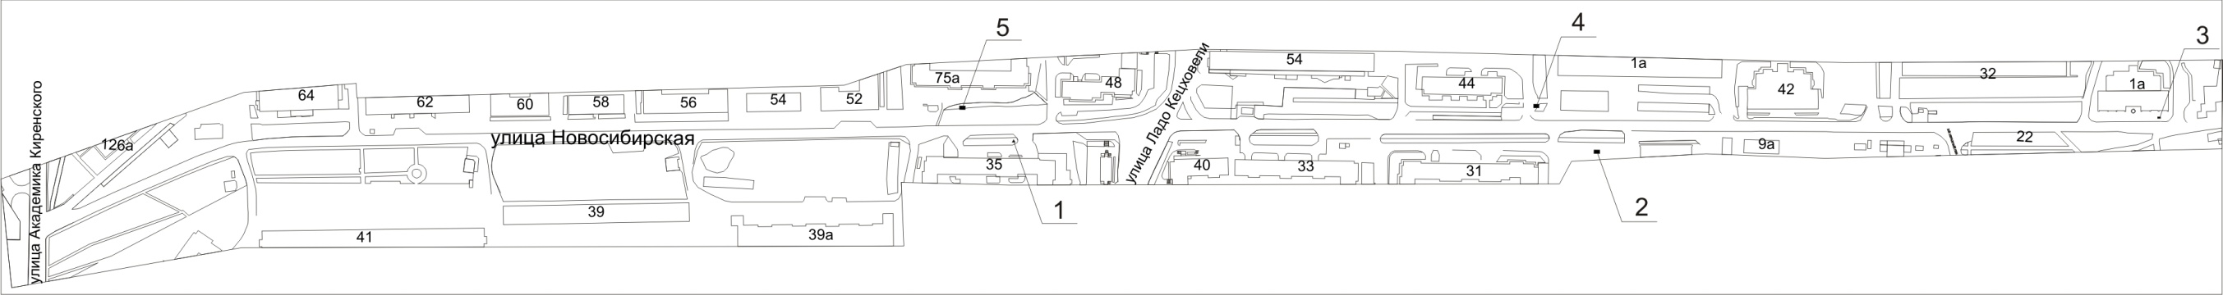
Примечания:
Номер  на схеме | Адрес рекламного места | Тип конструкции
1 | Ул. Новосибирская, 35 | тумба (пиллар) с размером информационного поля 1,4 м х 3,0 м
2 | Ул. Новосибирская, 31 | щитовая конструкция с размером информационного поля 6,0 м x 3,0 м (щит) либо щитовая конструкция с размером информационного поля 6,0 м x 3,2 м с автоматической сменой изображения (призматрон)
3 | Ул. Новосибирская, напротив дома по ул. Яковлева, 1а | щитовая конструкция с размером информационного поля 1,2 м x 1,8 м (пилон)
4 | Ул. Новосибирская, 44 | щитовая конструкция с размером информационного поля 6,0 м x 3,0 м (щит) либо щитовая конструкция с размером информационного поля 6,0 м x 3,2 м с автоматической сменой изображения (призматрон)
5 | Ул. Новосибирская, напротив дома по ул. Ладо Кецховели, 75а | щитовая конструкция с размером информационного поля 6,0 м x 3,0 м (щит) либо щитовая конструкция с размером информационного поля 6,0 м x 3,2 м с автоматической сменой изображения (призматрон)
Сведения о рекламных местах указываются в паспортах рекламных мест.

